RECURSO DE REVISIÓN 613/2018-1 PLATAFORMA

COMISIONADO PONENTE:
MAESTRO ALEJANDRO LAFUENTE TORRES

MATERIA:
ACCESO A LA INFORMACIÓN PÚBLICA.

SUJETO OBLIGADO:
SECRETARIA DE FINANZAS.

San Luis Potosí, San Luis Potosí. Acuerdo del Pleno de la Comisión Estatal de Garantía de Acceso a la Información Pública, correspondiente a la sesión del 26 veintiséis de septiembre de 2018 dos mil dieciocho.

VISTOS, para resolver, los autos del recurso de revisión identificado al rubro; y

RESULTANDO:

PRIMERO. Solicitud de acceso a la información pública. El 21 veintiuno de junio de 2018 dos mil dieciocho la SECRETARIA DE FINANZAS recibió una solicitud de información a través de la Plataforma Nacional de Transparencia, misma que quedó registrada con número de folio 00455218 en la que se solicitó:

“Requiero conocer si en sus registros se encuentran multas, denuncias, sanciones o cualquier procedimiento en contra de XXXXX, incluyendo las personas morales en las que el mencionado es representante legal, durante los ejercicios 2012, 2013, 2014, 2015, 2016, 2017 y 2018. Informando el hecho que la generó y la situación en la que se encuentra actualmente…” SIC. (Visible a foja 01 uno de autos).

SEGUNDO. Respuesta a la solicitud de acceso a la información pública. El 05 cinco de julio de 2018 dos mil dieciocho la SECRETARIA DE FINANZAS otorgó la siguiente contestación a la solicitud de información, visible a foja 06 seis y 07 siete de autos:
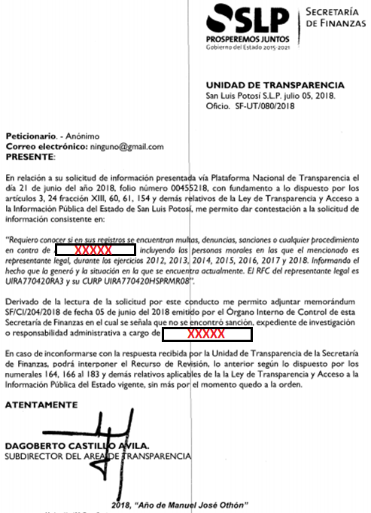

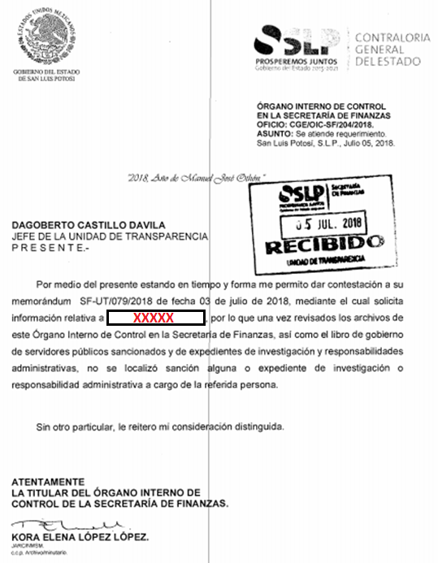

TERCERO. Interposición del recurso. El 06 seis de agosto de 2018 dos mil dieciocho el solicitante de la información interpuso el recurso de revisión en contra de la de respuesta a la solicitud, en el que manifestó como inconformidad:

“Se me adjunta información rendida por el Órgano Interno de Control…sin embargo mi solicitud es respecto al control de obligaciones fiscales, no sobre información respecto de sanciones a servidores públicos que son trabajadores de la Secretaría de Finanzas.” SIC. (Visible en foja 01 uno de autos).

CUARTO. Trámite del recurso de revisión ante esta Comisión Estatal de Garantía de Acceso a la Información Pública. Mediante auto del 07 siete de agosto de 2018 dos mil dieciocho la presidencia de esta Comisión de Transparencia tuvo por recibido el recurso de revisión, que por razón de turno, tocó conocer a la ponencia del Maestro Alejandro Lafuente Torres para que procediera, previo su análisis, a su admisión o desechamiento según fuera el caso.

QUINTO. Auto de admisión. Por proveído del 15 quince de agosto de 2018 dos mil dieciocho el Comisionado Ponente:

• Admitió en tiempo y forma el medio de impugnación en atención a la hipótesis establecida en la fracción V del artículo 167 de la Ley de la materia.
• El ponente registró en el Libro de Gobierno el presente expediente como recurso de revisión RR-613/2018-1 PLATAFORMA.
• Tuvo como ente obligado a la SECRETARIA DE FINANZAS, por conducto de su TITULAR y del TITULAR DE LA UNIDAD DE TRANSPARENCIA.
• Se puso a disposición de las partes el expediente para que en un plazo máximo de 7 siete días manifestaran lo que a su derecho conviniera –ofrecer pruebas, alegar y para que rindiera un informe acerca de la información solicitada en cuanto a:
- Su contenido, calidad y si se cuenta en la modalidad solicitada.
- Si los documentos en los que conste la información – entendiendo documento como se establece en el articulo 3 fracción XIII de la ley de Transparencia-, se encuentra en sus archivos.
- Si tiene obligación de generar, o bien obtuvo, posee, transforma o mantiene en posesión la información solicitada; y para el caso que manifieste no contar la obligación de generar o poseerla, deberá fundar y motivar las circunstancias que acrediten tal circunstancia.
- Las características físicas de los documentos en que conste la información.
- Si se encuentra en la base de datos según lo establecido en artículo 151 de la ley de transparencia.
- Si se actualiza algún supuesto de excepción de derecho de acceso a la información, y para efecto deberán fundar y motivar su dicho y apegarse a lo establecido en el artículo 160 de la Ley de Transparencia.
- En caso de que la información actualice algún supuesto de reserva, deberá agregar informe solicitado la citada información de conformidad con lo establecido en el articulo 172 de la Ley de Transparencia.
- Adjuntar los documentos que acrediten la clasificación de la información o reserva.
• Apercibió a las autoridades de que en caso de ser omisas para manifestar lo que a su derecho conviniera respecto del presente recurso se aplicarían en su contra las medidas de apremio previstas en el artículo 190, fracción I, de la Ley de Transparencia y Acceso a la Información Pública del Estado.
• Ordenó el traslado a las autoridades con la copia simple del recurso de revisión; las requirió para que remitieran copia certificada del nombramiento que los acreditara como tales; para que señalaran personas y domicilio para oír y recibir notificaciones en esta ciudad y se les informó que una vez que fuera decretado el cierre de instrucción no se atendería la información que fuese enviada.

SEXTO. Rendición del informe del sujeto obligado. Mediante el auto de 30 treinta de agosto de 2018 dos mil dieciocho el ponente:

- Tuvo por recibido oficio número SF-UT/113/2018, signado por el Jefe de la Unidad de Transparencia del sujeto obligado.
- Les reconoció su personalidad para comparecer en este expediente.
- Tuvo al sujeto obligado por manifestado en tiempo y forma lo que a su derecho convino.
- Tuvo al recurrente por no manifestado lo que a su derecho convino y no ofrecidas pruebas y alegatos.
- Para concluir, el ponente declaró cerrado el periodo de instrucción y procedió a elaborar el proyecto de resolución respectivo.

CONSIDERANDO

PRIMERO. Competencia. Esta Comisión Estatal de Garantía de Acceso a la Información Pública es competente para conocer del presente asunto, de acuerdo con los artículos 6, párrafo cuarto, apartado A, fracción IV, de la Constitución Política de los Estados Unidos Mexicanos; 17, fracción III, párrafo tercero, de la Constitución Política del Estado Libre y Soberano de San Luis Potosí; 27, primer párrafo, 34, fracciones I y II, 35, fracción I, y 175 de la Ley de Transparencia y Acceso a la Información Pública de este Estado.

SEGUNDO. Procedencia. El presente recurso de revisión es procedente en términos del artículo 166 y 167 de la Ley de Transparencia y Acceso a la Información Pública del Estado ya que la recurrente se inconforma por la respuesta a su solicitud de acceso a la información pública.

TERCERO. Legitimación. El recurrente se encuentra legitimado para interponer el recurso de revisión, ya que fue éste quien presentó la solicitud de acceso a la información pública y es precisamente a quien le pudiera deparar perjuicio la respuesta.

CUARTO. Oportunidad del recurso. La interposición del escrito inicial del recurso de revisión fue oportuna al presentarse dentro del plazo de quince días a que se refiere el artículo 166 de la Ley de Transparencia y Acceso a la Información Pública del Estado, como se expone a continuación:

• El ​05 cinco de julio de 2018 dos mil dieciocho el solicitante de la información fue notificado de la respuesta a su solicitud de información.
• Por lo tanto, el plazo de los quince días hábiles para interponer el recurso de revisión transcurrió del 06 seis de julio al 09 nueve de agosto de 2018 dos mil dieciocho.
• Sin tomar en cuenta los días 07 siete, 08 ocho, 14 catorce, 15 quince, 21 veintiuno al 31 treinta y uno de julio, 01 primero al 5 cinco de agosto de 2018 dos mil dieciocho por ser inhábiles.
• Consecuentemente si el 06 seis de agosto de 2018 dos mil dieciocho el recurrente interpuso el citado medio de impugnación ante esta Comisión de Transparencia, resulta claro que es oportuna su presentación.

QUINTO. Causales de improcedencia. Las causales de improcedencia previstas en el artículo 179 de la Ley de Transparencia son de estudio oficioso y preferente a cualquier otra cuestión planteada. En el caso al no existir causas de improcedencia advertidas por este órgano colegiado se analiza el fondo de la cuestión planteada.

SEXTO. Estudio de fondo. Esta Comisión Estatal de Garantía de Acceso a la Información Pública entra al estudio de fondo del presente asunto de conformidad con lo siguiente:

Resulta conveniente recordar, que en la solicitud de información pública que dio origen al presente recurso, el hoy recurrente requirió a la Secretaría de Finanzas si en sus registros se encuentran multas, denuncias, sanciones o cualquier procedimiento en contra de otro particular, incluyendo las personas morales en las que el mencionado es representante legal, durante los ejercicios 2012, 2013, 2014, 2015, 2016, 2017 y 2018, así como que se le informara el hecho que la generó y la situación en la que se encuentra actualmente.

A lo anterior, el sujeto obligado otorgó la contestación emitida por su Titular del Órgano de Control Interno, en la que señaló que una vez revisados los archivos los archivos de dicha unidad administrativa, así como el Libro de Gobierno de servidores públicos sancionados, y expediente de investigación y responsabilidades administrativas no se localizó sanción alguna o expediente de investigación ni responsabilidad administrativa a cargo de la persona referida por el particular en su solicitud de información.

Ahora, al interponer este recurso de revisión, el recurrente manifestó como inconformidad que su solicitud es respecto a las obligaciones fiscales, y no sobre sanciones a servidores públicos que sean trabajadores de la Secretaría de Finanzas.

Bien, anotado lo anterior, es preciso mencionar que en su solicitud, el particular en ningún momento señaló que se refiriera a obligaciones fiscales.

Además, de la respuesta que otorgó la autoridad, puede advertirse que ésta realizó una búsqueda de la información peticionada respecto a la persona referida en la solicitud de información, sin que encontrara dato alguno, y no únicamente respecto a los trabajadores de la Secretaría de Finanzas, por lo que no le asiste la razón al peticionario en las inconformidades que expresó.

De igual modo, es conveniente destacar que la respuesta otorgada por el sujeto obligado resulta apegada a lo dispuesto en el artículo 153 de la Ley de Transparencia, mismo que establece que las Unidades de Transparencia deben garantizar que las solicitudes se turnen a todas las Áreas competentes que cuenten con la información o deban tenerla de acuerdo a sus facultades, competencias y funciones:

“ARTÍCULO 153. Las Unidades de Transparencia deberán garantizar que las solicitudes se turnen a todas las Áreas competentes que cuenten con la información o deban tenerla de acuerdo a sus facultades, competencias y funciones, con el objeto de que realicen una búsqueda exhaustiva y razonable de la información solicitada.”

Es dable afirmar lo anterior, ya que la búsqueda de la información peticionada, relativa a multas, denuncias, sanciones o cualquier procedimiento en contra del particular mencionado en la solicitud de acceso, así como la respuesta, fue realizada por la Titular del Órgano Interno de Control de la Secretaría de Finanzas, quien de conformidad con el artículo 12, fracciones V, XI, XII y XVI del Reglamento Interior de la entidad pública, es quien tiene la atribución de recibir y atender las quejas y denuncias que presenten los particulares respecto de la actuación de los servidores públicos de la Secretaría, levantar las actas administrativas y los pliegos de responsabilidades que procedan, informar al Secretario y a la Contraloría General del Estado de los casos relativos a responsabilidades en que incurra el personal de la Secretaría, así como informar a la Procuraduría Fiscal de los hechos de que tenga conocimiento con motivo de sus actuaciones, que puedan constituir delitos fiscales o delitos de los servidores públicos de la Secretaría en el desempeño de sus funciones;

“Artículo 12. La Contraloría Interna tendrá las siguientes atribuciones:
[…]
V. Recibir y atender las quejas y denuncias que presenten los particulares respecto de la actuación de los servidores públicos de la Secretaría;
[…]
XI. Levantar las actas administrativas y los pliegos de responsabilidades que procedan;
[…]
XII. Informar al Secretario y a la Contraloría General del Estado de los casos relativos a responsabilidades en que incurra el personal de la Secretaría;
[…]
XVI. Informar a la Procuraduría Fiscal de los hechos de que tenga conocimiento con motivo de sus actuaciones, que puedan constituir delitos fiscales o delitos de los servidores públicos de la Secretaría en el desempeño de sus funciones; y,”

Bajo este contexto, en el presente caso se tiene que la gestión de la solicitud fue realizada correctamente por parte del sujeto obligado, de acuerdo con la información que obra en sus archivos, generada en razón de sus facultades, competencias y funciones, por lo que lo procedente es confirmar la respuesta otorgada.

6.1. Sentido de esta resolución.

Por las consideraciones expuestas, esta Comisión Estatal de Garantía de Acceso a la Información Pública de conformidad con el artículo 175, fracción II de la Ley de Transparencia y Acceso a la Información Pública del Estado CONFIRMA la respuesta proporcionada por el ente obligado.

6.2. Archivo.

Que una vez que la presente resolución sea notificada a las partes, la Ponencia mande archivar este expediente como asunto concluido.

6.3. Medio de impugnación.

Por último, de conformidad con el artículo 159 de la Ley General de Transparencia y Acceso a la Información Pública mediante la presente resolución se hace del conocimiento a la parte recurrente que en contra de la presente determinación puede acudir ante el Instituto Nacional de Transparencia, Acceso a la Información y Protección de Datos Personales o ante el Poder Judicial de la Federación.
RESOLUTIVO

Por lo expuesto y fundado, SE RESUELVE:

ÚNICO. Esta Comisión Estatal de Garantía y Acceso a la Información Pública, con fundamento en el artículo 175, fracción II de la Ley de Transparencia y Acceso a la Información Pública del Estado, CONFIRMA la respuesta otorgada por el ente obligado, por los fundamentos y las razones desarrolladas en el considerando sexto de la presente resolución.

Notifíquese; por oficio a las autoridades y al recurrente por el medio que designó.

Así lo resolvieron por unanimidad de votos en Sesión Extraordinaria de Consejo el 26 veintiséis de septiembre de 2018 dos mil dieciocho, los Comisionados Maestro Alejandro Lafuente Torres, Lic. Paulina Sánchez Pérez del Pozo y Licenciada Mariajosé González Zarzosa, siendo ponente el primero de los nombrados, quienes firman con la Licenciada Rosa María Motilla García, quien autoriza y da fe.
COMISIONADO COMISIONADA PRESIDENTE

MTRO. ALEJANDRO LAFUENTE TORRES. LIC. PAULINA SÁNCHEZ PÉREZ DEL POZO.
COMISIONADA SECRETARIA DE PLENO

LIC. MARIAJOSÉ GONZÁLEZ ZARZOSA. LIC. ROSA MARÍA MOTILLA GARCÍA.
MAI

